实验报告3：AES密码处理器加密模块设计与仿真
一、实验目的
掌握AES密码处理器加密模块的设计思想、原理和方法。

二、实验内容
1、设计AES密码处理器加密模块的电路结构，利用Verilog HDL建立其RTL模型。
2、利用Modelsim仿真软件对所设计的AES密码处理器加密模块的Verilog RTL模型进行功能仿真。

三、实验环境
PC机1台、Modelsim仿真软件1套。

四、实验步骤
1、电路结构设计
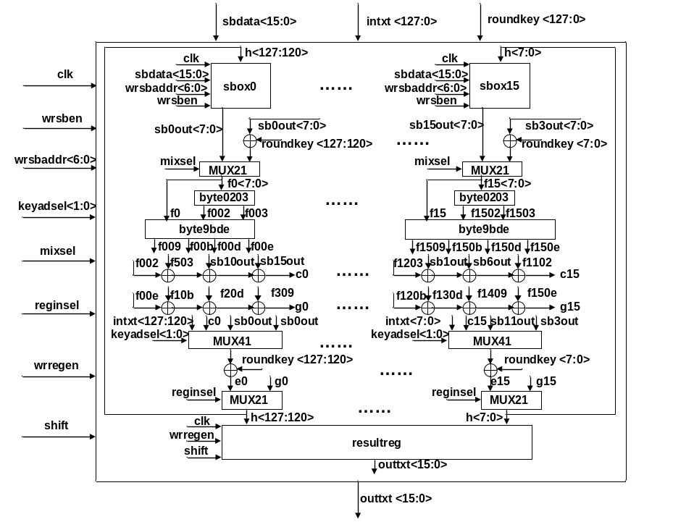
图1 加密/解密模块的电路结构图

AES加密/解密模块的外部信号如下表所示：
表1 加密/解密模块的外部信号说明
信号名称 | 信号宽度 | 传输方向 | 信号含义
clk | 1位 | 输入 | 时钟信号。
wrsben | 1位 | 输入 | 向S盒写入配置数据的使能信号，1有效。
wrsbaddr | 7位 | 输入 | S盒配置数据的地址，一个S盒包含256个字节，一次写入16位，因此共需要写128次，需要128个地址，所以需要7位地址码。
sbdata | 16位 | 输入 | S盒配置数据。
keyadsel | 2位 | 输入 | 密钥加操作输入数据选择信号，
mixsel | 1位 | 输入 | 选择是否进行逆列混合变换，在进行第1-9轮解密变换时为1，其余时间为0。
reginsel | 1位 | 输入 | 结果寄存器输入数据选择信号。
wrregen | 1位 | 输入 | 结果寄存器写使能信号，1有效。
intxt | 128位 | 输入 | 外部输入数据（明文或密文）。
roundkey | 128位 | 输入 | 子密钥。
shift | 1位 | 输入 | 结果寄存器移位使能信号，1有效，有效时将128位结果寄存器中的数据右移16位。
outtxt | 16位 | 输出 | 输出数据（加密/解密结果）。

AES加密算法和解密算法所使用的变换大多相同或相似，因此其电路结构也非常类似，有很多资源可以共享。为了减少电路规模，我们采用一套电路分时实现AES加密和解密。
AES加密过程由一个初始密钥加(异或)变换和十个轮变换构成，其中除第10个轮变换外，每个轮变换都是一样的，都是由字节代替(S盒变换)、行移位、列混合、密钥加4个子变换组成，第10个轮变换由字节代替、行移位、密钥加3个子变换组成，不包括列混合变换。
为了进一步减少电路的规模，我们仅实现一个轮变换的电路，用循环迭代的方式实现十轮变换。
设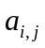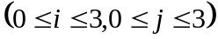表示每一轮变换的输入字节，
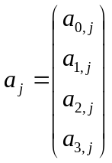
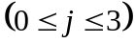

表示由4个输入字节构成的一个32位字，它是输入状态矩阵中的一列。
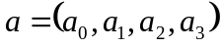 表示输入状态矩阵。
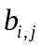令 表示字节代替变换(记为 )后的字节，
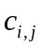 表示行移位变换后的字节，
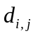 表示列混合变换后的字节，
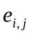 表示每一轮变换后的输出字节，
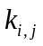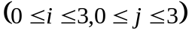 表示每一轮变换的密钥字节。
则根据AES加密算法的描述，对于第1-9轮变换，有下列式子成立：
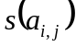 = (1)
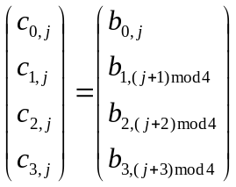

(2)

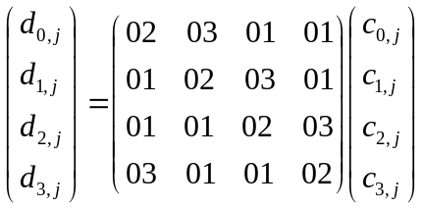

(3)

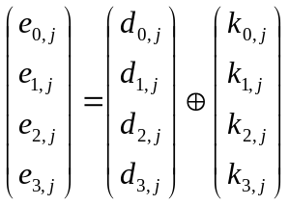

(4)

将（1）式代入（2）式，（2）式代入（3）式，（3）式代入（4）式，得
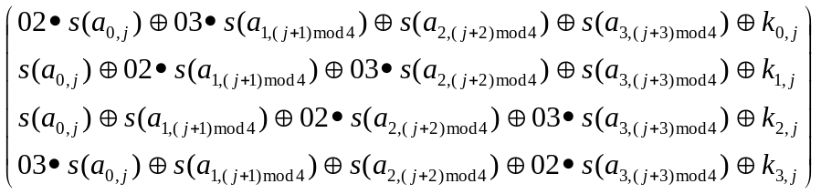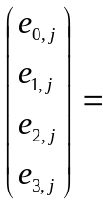

在上式中，分别令j=0,1,2,3，我们就得到了经过一轮变换后的所有输出字节。
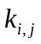对于初始密钥加变换（可以看成是第0轮变换），其输出字节与输入字节之间的函数关系为： = (6)
对于第10轮变换，其输出字节与输入字节之间的函数关系为：
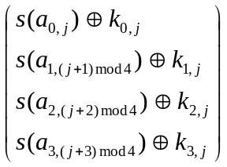
(7)

由（5）、（6）、（7）式可以看出，AES加密过程包括字节代替（S盒）、02乘字节、03乘字节、异或共4种操作，因此只要在电路中设置相应的电路模块就可以实现加密功能。为了充分利用FPGA中的RAM资源，减少LE的资源占用，我们采用查表方式实现S盒变换。同时，为了与AES加密算法自身的并行性相匹配，我们在电路中设置了16个8*8S盒，16个02乘字节、03乘字节模块。另外，为了保存每轮加密变换的结果，在电路中还应该设置一个128位的寄存器。

AES加密模块的工作原理如下：
加密流程：首先将S盒配置为加密S盒，即在使能信号wrsben和地址信号wrsbaddr的控制下，通过S盒配置数据端口sbdata将加密S盒配置数据写入16个S盒sbox0~sbox15。然后实现初始密钥加变换，即在选择信号keyadsel的控制下，通过四选一选通器选择外部输入明文数据intxt，与初始子密钥roundkey进行异或操作，并在选择信号reginsel的控制下，通过二选一选通器将异或操作的结果e0~e15保存到S盒的输入寄存器。接下来进行第一轮加密变换，即初始密钥加变换的结果经sbox0~sbox15完成S盒变换后，在选择信号mixsel的控制下，通过二选一选通器进入byte0203模块，完成02乘字节和03乘字节运算，然后进行（5）式中前4项的异或运算，得结果c0~c15, 在选择信号keyadsel的控制下，通过四选一选通器选择c0~c15与第一轮子密钥进行异或操作，从而得到第一轮加密变换的结果e0~e15，并将其保存到S盒的输入寄存器，作为下一轮加密变换的输入数据。依次类推，可以完成第1-9轮加密变换。最后进行第10轮加密变换，即第9轮加密变换变换的结果经sbox0~sbox15完成S盒变换后，在选择信号keyadsel的控制下，通过四选一选通器选择恰当的S盒输出与第10轮子密钥进行异或操作，即可得到密文，最后将其保存到结果寄存器resultreg。初始密钥加变换和每轮加密变换都在一个周期内完成，因此上述加密过程共需要11个时钟周期。

2、建立Verilog模型
module crydap(clk,wrsben,wrsbaddr,sbdata,keyadsel,mixsel,reginsel,wrregen,intxt,roundkey,outtxt);
output [127:0] outtxt;
input clk,wrsben,wrregen,mixsel,reginsel;
input [1:0] keyadsel;
input [3:0] wrsbaddr;
input [127:0] sbdata,intxt,roundkey;
wire [7:0] sb0out,sb1out,sb2out,sb3out,sb4out,sb5out,sb6out,sb7out;
wire [7:0] sb8out,sb9out,sb10out,sb11out,sb12out,sb13out,sb14out,sb15out;
wire [7:0] a0,b0,c0,a1,b1,c1,a2,b2,c2,a3,b3,c3,a4,b4,c4,a5,b5,c5;
wire [7:0] a6,b6,c6,a7,b7,c7,a8,b8,c8,a9,b9,c9,a10,b10,c10,a11,b11,c11;
wire [7:0] a12,b12,c12,a13,b13,c13,a14,b14,c14,a15,b15,c15;
wire [7:0] d0,d1,d2,d3,d4,d5,d6,d7,d8,d9,d10,d11,d12,d13,d14,d15;
wire [7:0] e0,e1,e2,e3,e4,e5,e6,e7,e8,e9,e10,e11,e12,e13,e14,e15;
wire [7:0] f0,f1,f2,f3,f4,f5,f6,f7,f8,f9,f10,f11,f12,f13,f14,f15;
wire [7:0] g0,g1,g2,g3,g4,g5,g6,g7,g8,g9,g10,g11,g12,g13,g14,g15;
wire [7:0] i0,i1,i2,i3,i4,i5,i6,i7,i8,i9,i10,i11,i12,i13,i14,i15;
wire [7:0] j0,j1,j2,j3,j4,j5,j6,j7,j8,j9,j10,j11,j12,j13,j14,j15;
wire [7:0] f002,f003,f009,f00b,f00d,f00e;
wire [7:0] f102,f103,f109,f10b,f10d,f10e;
wire [7:0] f202,f203,f209,f20b,f20d,f20e;
wire [7:0] f302,f303,f309,f30b,f30d,f30e;
wire [7:0] f402,f403,f409,f40b,f40d,f40e;
wire [7:0] f502,f503,f509,f50b,f50d,f50e;
wire [7:0] f602,f603,f609,f60b,f60d,f60e;
wire [7:0] f702,f703,f709,f70b,f70d,f70e;
wire [7:0] f802,f803,f809,f80b,f80d,f80e;
wire [7:0] f902,f903,f909,f90b,f90d,f90e;
wire [7:0] f1002,f1003,f1009,f100b,f100d,f100e;
wire [7:0] f1102,f1103,f1109,f110b,f110d,f110e;
wire [7:0] f1202,f1203,f1209,f120b,f120d,f120e;
wire [7:0] f1302,f1303,f1309,f130b,f130d,f130e;
wire [7:0] f1402,f1403,f1409,f140b,f140d,f140e;
wire [7:0] f1502,f1503,f1509,f150b,f150d,f150e;
wire [127:0] d,e,g,h;
sbox sbox0(clk,wrsben,wrsbaddr,sbdata,outtxt[127:120],sb0out);
sbox sbox1(clk,wrsben,wrsbaddr,sbdata,outtxt[119:112],sb1out);
sbox sbox2(clk,wrsben,wrsbaddr,sbdata,outtxt[111:104],sb2out);
sbox sbox3(clk,wrsben,wrsbaddr,sbdata,outtxt[103:96],sb3out);
sbox sbox4(clk,wrsben,wrsbaddr,sbdata,outtxt[95:88],sb4out);
sbox sbox5(clk,wrsben,wrsbaddr,sbdata,outtxt[87:80],sb5out);
sbox sbox6(clk,wrsben,wrsbaddr,sbdata,outtxt[79:72],sb6out);
sbox sbox7(clk,wrsben,wrsbaddr,sbdata,outtxt[71:64],sb7out);
sbox sbox8(clk,wrsben,wrsbaddr,sbdata,outtxt[63:56],sb8out);
sbox sbox9(clk,wrsben,wrsbaddr,sbdata,outtxt[55:48],sb9out);
sbox sbox10(clk,wrsben,wrsbaddr,sbdata,outtxt[47:40],sb10out);
sbox sbox11(clk,wrsben,wrsbaddr,sbdata,outtxt[39:32],sb11out);
sbox sbox12(clk,wrsben,wrsbaddr,sbdata,outtxt[31:24],sb12out);
sbox sbox13(clk,wrsben,wrsbaddr,sbdata,outtxt[23:16],sb13out);
sbox sbox14(clk,wrsben,wrsbaddr,sbdata,outtxt[15:8],sb14out);
sbox sbox15(clk,wrsben,wrsbaddr,sbdata,outtxt[7:0],sb15out);
mux21_8 mux21_8_0(mixsel,sb0out,e0,f0);
mux21_8 mux21_8_1(mixsel,sb1out,e1,f1);
mux21_8 mux21_8_2(mixsel,sb2out,e2,f2);
mux21_8 mux21_8_3(mixsel,sb3out,e3,f3);
mux21_8 mux21_8_4(mixsel,sb4out,e4,f4);
mux21_8 mux21_8_5(mixsel,sb5out,e5,f5);
mux21_8 mux21_8_6(mixsel,sb6out,e6,f6);
mux21_8 mux21_8_7(mixsel,sb7out,e7,f7);
mux21_8 mux21_8_8(mixsel,sb8out,e8,f8);
mux21_8 mux21_8_9(mixsel,sb9out,e9,f9);
mux21_8 mux21_8_10(mixsel,sb10out,e10,f10);
mux21_8 mux21_8_11(mixsel,sb11out,e11,f11);
mux21_8 mux21_8_12(mixsel,sb12out,e12,f12);
mux21_8 mux21_8_13(mixsel,sb13out,e13,f13);
mux21_8 mux21_8_14(mixsel,sb14out,e14,f14);
mux21_8 mux21_8_15(mixsel,sb15out,e15,f15);
byte0203 byte0203_0(f0,f002,f003);
byte0203 byte0203_1(f1,f102,f103);
byte0203 byte0203_2(f2,f202,f203);
byte0203 byte0203_3(f3,f302,f303);
byte0203 byte0203_4(f4,f402,f403);
byte0203 byte0203_5(f5,f502,f503);
byte0203 byte0203_6(f6,f602,f603);
byte0203 byte0203_7(f7,f702,f703);
byte0203 byte0203_8(f8,f802,f803);
byte0203 byte0203_9(f9,f902,f903);
byte0203 byte0203_10(f10,f1002,f1003);
byte0203 byte0203_11(f11,f1102,f1103);
byte0203 byte0203_12(f12,f1202,f1203);
byte0203 byte0203_13(f13,f1302,f1303);
byte0203 byte0203_14(f14,f1402,f1403);
byte0203 byte0203_15(f15,f1502,f1503);
byte9bde byte9bde_0(f0,f002,f003,f009,f00b,f00d,f00e);
byte9bde byte9bde_1(f1,f102,f103,f109,f10b,f10d,f10e);
byte9bde byte9bde_2(f2,f202,f203,f209,f20b,f20d,f20e);
byte9bde byte9bde_3(f3,f302,f303,f309,f30b,f30d,f30e);
byte9bde byte9bde_4(f4,f402,f403,f409,f40b,f40d,f40e);
byte9bde byte9bde_5(f5,f502,f503,f509,f50b,f50d,f50e);
byte9bde byte9bde_6(f6,f602,f603,f609,f60b,f60d,f60e);
byte9bde byte9bde_7(f7,f702,f703,f709,f70b,f70d,f70e);
byte9bde byte9bde_8(f8,f802,f803,f809,f80b,f80d,f80e);
byte9bde byte9bde_9(f9,f902,f903,f909,f90b,f90d,f90e);
byte9bde byte9bde_10(f10,f1002,f1003,f1009,f100b,f100d,f100e);
byte9bde byte9bde_11(f11,f1102,f1103,f1109,f110b,f110d,f110e);
byte9bde byte9bde_12(f12,f1202,f1203,f1209,f120b,f120d,f120e);
byte9bde byte9bde_13(f13,f1302,f1303,f1309,f130b,f130d,f130e);
byte9bde byte9bde_14(f14,f1402,f1403,f1409,f140b,f140d,f140e);
byte9bde byte9bde_15(f15,f1502,f1503,f1509,f150b,f150d,f150e);
assign a0=f002^f503;
assign b0=sb10out^sb15out;
assign c0=a0^b0;
mux41_8 mux41_8_0(keyadsel,intxt[127:120],c0,sb0out,sb0out,d0);
assign a1=sb0out^f502;
assign b1=f1003^sb15out;
assign c1=a1^b1;
mux41_8 mux41_8_1(keyadsel,intxt[119:112],c1,sb5out,sb13out,d1);
assign a2=sb0out^sb5out;
assign b2=f1002^f1503;
assign c2=a2^b2;
mux41_8 mux41_8_2(keyadsel,intxt[111:104],c2,sb10out,sb10out,d2);
assign a3=f003^sb5out;
assign b3=sb10out^f1502;
assign c3=a3^b3;
mux41_8 mux41_8_3(keyadsel,intxt[103:96],c3,sb15out,sb7out,d3);
assign a4=f402^f903;
assign b4=sb14out^sb3out;
assign c4=a4^b4;
mux41_8 mux41_8_4(keyadsel,intxt[95:88],c4,sb4out,sb4out,d4);
assign a5=sb4out^f902;
assign b5=f1403^sb3out;
assign c5=a5^b5;
mux41_8 mux41_8_5(keyadsel,intxt[87:80],c5,sb9out,sb1out,d5);
assign a6=sb4out^sb9out;
assign b6=f1402^f303;
assign c6=a6^b6;
mux41_8 mux41_8_6(keyadsel,intxt[79:72],c6,sb14out,sb14out,d6);
assign a7=f403^sb9out;
assign b7=sb14out^f302;
assign c7=a7^b7;
mux41_8 mux41_8_7(keyadsel,intxt[71:64],c7,sb3out,sb11out,d7);
assign a8=f802^f1303;
assign b8=sb2out^sb7out;
assign c8=a8^b8;
mux41_8 mux41_8_8(keyadsel,intxt[63:56],c8,sb8out,sb8out,d8);
assign a9=sb8out^f1302;
assign b9=f203^sb7out;
assign c9=a9^b9;
mux41_8 mux41_8_9(keyadsel,intxt[55:48],c9,sb13out,sb5out,d9);
assign a10=sb8out^sb13out;
assign b10=f202^f703;
assign c10=a10^b10;
mux41_8 mux41_8_10(keyadsel,intxt[47:40],c10,sb2out,sb2out,d10);
assign a11=f803^sb13out;
assign b11=sb2out^f702;
assign c11=a11^b11;
mux41_8 mux41_8_11(keyadsel,intxt[39:32],c11,sb7out,sb15out,d11);
assign a12=f1202^f103;
assign b12=sb6out^sb11out;
assign c12=a12^b12;
mux41_8 mux41_8_12(keyadsel,intxt[31:24],c12,sb12out,sb12out,d12);
assign a13=sb12out^f102;
assign b13=f603^sb11out;
assign c13=a13^b13;
mux41_8 mux41_8_13(keyadsel,intxt[23:16],c13,sb1out,sb9out,d13);
assign a14=sb12out^sb1out;
assign b14=f602^f1103;
assign c14=a14^b14;
mux41_8 mux41_8_14(keyadsel,intxt[15:8],c14,sb6out,sb6out,d14);
assign a15=f1203^sb1out;
assign b15=sb6out^f1102;
assign c15=a15^b15;
mux41_8 mux41_8_15(keyadsel,intxt[7:0],c15,sb11out,sb3out,d15);
assign d={d0,d1,d2,d3,d4,d5,d6,d7,d8,d9,d10,d11,d12,d13,d14,d15};
assign e={e0,e1,e2,e3,e4,e5,e6,e7,e8,e9,e10,e11,e12,e13,e14,e15};
assign g={g0,g1,g2,g3,g4,g5,g6,g7,g8,g9,g10,g11,g12,g13,g14,g15};
assign {e0,e1,e2,e3,e4,e5,e6,e7,e8,e9,e10,e11,e12,e13,e14,e15}=d^roundkey;
assign i0=f00e^f10b;
assign j0=f20d^f309;
assign g0=i0^j0;
assign i1=f009^f10e;
assign j1=f20b^f30d;
assign g1=i1^j1;
assign i2=f00d^f109;
assign j2=f20e^f30b;
assign g2=i2^j2;
assign i3=f00b^f10d;
assign j3=f209^f30e;
assign g3=i3^j3;
assign i4=f40e^f50b;
assign j4=f60d^f709;
assign g4=i4^j4;
assign i5=f409^f50e;
assign j5=f60b^f70d;
assign g5=i5^j5;
assign i6=f40d^f509;
assign j6=f60e^f70b;
assign g6=i6^j6;
assign i7=f40b^f50d;
assign j7=f609^f70e;
assign g7=i7^j7;

assign i8=f80e^f90b;
assign j8=f100d^f1109;
assign g8=i8^j8;
assign i9=f809^f90e;
assign j9=f100b^f110d;
assign g9=i9^j9;
assign i10=f80d^f909;
assign j10=f100e^f110b;
assign g10=i10^j10;
assign i11=f80b^f90d;
assign j11=f1009^f110e;
assign g11=i11^j11;
assign i12=f120e^f130b;
assign j12=f140d^f1509;
assign g12=i12^j12;
assign i13=f1209^f130e;
assign j13=f140b^f150d;
assign g13=i13^j13;
assign i14=f120d^f1309;
assign j14=f140e^f150b;
assign g14=i14^j14;
assign i15=f120b^f130d;
assign j15=f1409^f150e;
assign g15=i15^j15;
mux21_128 mux21_128_0(reginsel,e,g,h);
reg_128 resultreg(clk,wrregen,h,outtxt);
endmodule

module sbox(clk,write,wr_addr,din,rd_addr,dout);
input clk;
input write;
input [3:0] wr_addr;
input [127:0] din;
input [7:0] rd_addr;
output [7:0] dout;
reg [15:0] decout;
wire [15:0] write_reg;
wire [127:0] reg0out,reg1out,reg2out,reg3out,reg4out,reg5out,reg6out,reg7out,reg8out,reg9out,reg10out,reg11out,reg12out,reg13out,reg14out,reg15out;
reg [7:0] dout;
always @ (wr_addr)
case(wr_addr)
4'd0: decout=16'b0000_0000_0000_0001;
4'd1: decout=16'b0000_0000_0000_0010;
4'd2: decout=16'b0000_0000_0000_0100;
4'd3: decout=16'b0000_0000_0000_1000;
4'd4: decout=16'b0000_0000_0001_0000;
4'd5: decout=16'b0000_0000_0010_0000;
4'd6: decout=16'b0000_0000_0100_0000;
4'd7: decout=16'b0000_0000_1000_0000;
4'd8: decout=16'b0000_0001_0000_0000;
4'd9: decout=16'b0000_0010_0000_0000;
4'd10: decout=16'b0000_0100_0000_0000;
4'd11: decout=16'b0000_1000_0000_0000;
4'd12: decout=16'b0001_0000_0000_0000;
4'd13: decout=16'b0010_0000_0000_0000;
4'd14: decout=16'b0100_0000_0000_0000;
4'd15: decout=16'b1000_0000_0000_0000;
endcase
assign write_reg=decout & {write,write,write,write,write,write,write,write,write,write,write,write,write,write,write,write};

reg_128 reg0(clk,write_reg[0],din,reg0out);
reg_128 reg1(clk,write_reg[1],din,reg1out);
reg_128 reg2(clk,write_reg[2],din,reg2out);
reg_128 reg3(clk,write_reg[3],din,reg3out);
reg_128 reg4(clk,write_reg[4],din,reg4out);
reg_128 reg5(clk,write_reg[5],din,reg5out);
reg_128 reg6(clk,write_reg[6],din,reg6out);
reg_128 reg7(clk,write_reg[7],din,reg7out);
reg_128 reg8(clk,write_reg[8],din,reg8out);
reg_128 reg9(clk,write_reg[9],din,reg9out);
reg_128 reg10(clk,write_reg[10],din,reg10out);
reg_128 reg11(clk,write_reg[11],din,reg11out);
reg_128 reg12(clk,write_reg[12],din,reg12out);
reg_128 reg13(clk,write_reg[13],din,reg13out);
reg_128 reg14(clk,write_reg[14],din,reg14out);
reg_128 reg15(clk,write_reg[15],din,reg15out);
always @(rd_addr or reg0out or reg1out or reg2out or reg3out or reg4out or reg5out or reg6out or reg7out or reg8out or reg9out or reg10out or reg11out or reg12out or reg13out or reg14out or reg15out)
case(rd_addr)
8'd0: dout=reg0out[127:120];
8'd1: dout=reg0out[119:112];
8'd2: dout=reg0out[111:104];
8'd3: dout=reg0out[103:96];
8'd4: dout=reg0out[95:88];
8'd5: dout=reg0out[87:80];
8'd6: dout=reg0out[79:72];
8'd7: dout=reg0out[71:64];
8'd8: dout=reg0out[63:56];
8'd9: dout=reg0out[55:48];
8'd10: dout=reg0out[47:40];
8'd11: dout=reg0out[39:32];
8'd12: dout=reg0out[31:24];
8'd13: dout=reg0out[23:16];
8'd14: dout=reg0out[15:8];
8'd15: dout=reg0out[7:0];

8'd16: dout=reg1out[127:120];
8'd17: dout=reg1out[119:112];
8'd18: dout=reg1out[111:104];
8'd19: dout=reg1out[103:96];
8'd20: dout=reg1out[95:88];
8'd21: dout=reg1out[87:80];
8'd22: dout=reg1out[79:72];
8'd23: dout=reg1out[71:64];
8'd24: dout=reg1out[63:56];
8'd25: dout=reg1out[55:48];
8'd26: dout=reg1out[47:40];
8'd27: dout=reg1out[39:32];
8'd28: dout=reg1out[31:24];
8'd29: dout=reg1out[23:16];
8'd30: dout=reg1out[15:8];
8'd31: dout=reg1out[7:0];

8'd32: dout=reg2out[127:120];
8'd33: dout=reg2out[119:112];
8'd34: dout=reg2out[111:104];
8'd35: dout=reg2out[103:96];
8'd36: dout=reg2out[95:88];
8'd37: dout=reg2out[87:80];
8'd38: dout=reg2out[79:72];
8'd39: dout=reg2out[71:64];
8'd40: dout=reg2out[63:56];
8'd41: dout=reg2out[55:48];
8'd42: dout=reg2out[47:40];
8'd43: dout=reg2out[39:32];
8'd44: dout=reg2out[31:24];
8'd45: dout=reg2out[23:16];
8'd46: dout=reg2out[15:8];
8'd47: dout=reg2out[7:0];

8'd48: dout=reg3out[127:120];
8'd49: dout=reg3out[119:112];
8'd50: dout=reg3out[111:104];
8'd51: dout=reg3out[103:96];
8'd52: dout=reg3out[95:88];
8'd53: dout=reg3out[87:80];
8'd54: dout=reg3out[79:72];
8'd55: dout=reg3out[71:64];
8'd56: dout=reg3out[63:56];
8'd57: dout=reg3out[55:48];
8'd58: dout=reg3out[47:40];
8'd59: dout=reg3out[39:32];
8'd60: dout=reg3out[31:24];
8'd61: dout=reg3out[23:16];
8'd62: dout=reg3out[15:8];
8'd63: dout=reg3out[7:0];

8'd64: dout=reg4out[127:120];
8'd65: dout=reg4out[119:112];
8'd66: dout=reg4out[111:104];
8'd67: dout=reg4out[103:96];
8'd68: dout=reg4out[95:88];
8'd69: dout=reg4out[87:80];
8'd70: dout=reg4out[79:72];
8'd71: dout=reg4out[71:64];
8'd72: dout=reg4out[63:56];
8'd73: dout=reg4out[55:48];
8'd74: dout=reg4out[47:40];
8'd75: dout=reg4out[39:32];
8'd76: dout=reg4out[31:24];
8'd77: dout=reg4out[23:16];
8'd78: dout=reg4out[15:8];
8'd79: dout=reg4out[7:0];

8'd80: dout=reg5out[127:120];
8'd81: dout=reg5out[119:112];
8'd82: dout=reg5out[111:104];
8'd83: dout=reg5out[103:96];
8'd84: dout=reg5out[95:88];
8'd85: dout=reg5out[87:80];
8'd86: dout=reg5out[79:72];
8'd87: dout=reg5out[71:64];
8'd88: dout=reg5out[63:56];
8'd89: dout=reg5out[55:48];
8'd90: dout=reg5out[47:40];
8'd91: dout=reg5out[39:32];
8'd92: dout=reg5out[31:24];
8'd93: dout=reg5out[23:16];
8'd94: dout=reg5out[15:8];
8'd95: dout=reg5out[7:0];

8'd96: dout=reg6out[127:120];
8'd97: dout=reg6out[119:112];
8'd98: dout=reg6out[111:104];
8'd99: dout=reg6out[103:96];
8'd100: dout=reg6out[95:88];
8'd101: dout=reg6out[87:80];
8'd102: dout=reg6out[79:72];
8'd103: dout=reg6out[71:64];
8'd104: dout=reg6out[63:56];
8'd105: dout=reg6out[55:48];
8'd106: dout=reg6out[47:40];
8'd107: dout=reg6out[39:32];
8'd108: dout=reg6out[31:24];
8'd109: dout=reg6out[23:16];
8'd110: dout=reg6out[15:8];
8'd111: dout=reg6out[7:0];

8'd112: dout=reg7out[127:120];
8'd113: dout=reg7out[119:112];
8'd114: dout=reg7out[111:104];
8'd115: dout=reg7out[103:96];
8'd116: dout=reg7out[95:88];
8'd117: dout=reg7out[87:80];
8'd118: dout=reg7out[79:72];
8'd119: dout=reg7out[71:64];
8'd120: dout=reg7out[63:56];
8'd121: dout=reg7out[55:48];
8'd122: dout=reg7out[47:40];
8'd123: dout=reg7out[39:32];
8'd124: dout=reg7out[31:24];
8'd125: dout=reg7out[23:16];
8'd126: dout=reg7out[15:8];
8'd127: dout=reg7out[7:0];

8'd128: dout=reg8out[127:120];
8'd129: dout=reg8out[119:112];
8'd130: dout=reg8out[111:104];
8'd131: dout=reg8out[103:96];
8'd132: dout=reg8out[95:88];
8'd133: dout=reg8out[87:80];
8'd134: dout=reg8out[79:72];
8'd135: dout=reg8out[71:64];
8'd136: dout=reg8out[63:56];
8'd137: dout=reg8out[55:48];
8'd138: dout=reg8out[47:40];
8'd139: dout=reg8out[39:32];
8'd140: dout=reg8out[31:24];
8'd141: dout=reg8out[23:16];
8'd142: dout=reg8out[15:8];
8'd143: dout=reg8out[7:0];

8'd144: dout=reg9out[127:120];
8'd145: dout=reg9out[119:112];
8'd146: dout=reg9out[111:104];
8'd147: dout=reg9out[103:96];
8'd148: dout=reg9out[95:88];
8'd149: dout=reg9out[87:80];
8'd150: dout=reg9out[79:72];
8'd151: dout=reg9out[71:64];
8'd152: dout=reg9out[63:56];
8'd153: dout=reg9out[55:48];
8'd154: dout=reg9out[47:40];
8'd155: dout=reg9out[39:32];
8'd156: dout=reg9out[31:24];
8'd157: dout=reg9out[23:16];
8'd158: dout=reg9out[15:8];
8'd159: dout=reg9out[7:0];

8'd160: dout=reg10out[127:120];
8'd161: dout=reg10out[119:112];
8'd162: dout=reg10out[111:104];
8'd163: dout=reg10out[103:96];
8'd164: dout=reg10out[95:88];
8'd165: dout=reg10out[87:80];
8'd166: dout=reg10out[79:72];
8'd167: dout=reg10out[71:64];
8'd168: dout=reg10out[63:56];
8'd169: dout=reg10out[55:48];
8'd170: dout=reg10out[47:40];
8'd171: dout=reg10out[39:32];
8'd172: dout=reg10out[31:24];
8'd173: dout=reg10out[23:16];
8'd174: dout=reg10out[15:8];
8'd175: dout=reg10out[7:0];

8'd176: dout=reg11out[127:120];
8'd177: dout=reg11out[119:112];
8'd178: dout=reg11out[111:104];
8'd179: dout=reg11out[103:96];
8'd180: dout=reg11out[95:88];
8'd181: dout=reg11out[87:80];
8'd182: dout=reg11out[79:72];
8'd183: dout=reg11out[71:64];
8'd184: dout=reg11out[63:56];
8'd185: dout=reg11out[55:48];
8'd186: dout=reg11out[47:40];
8'd187: dout=reg11out[39:32];
8'd188: dout=reg11out[31:24];
8'd189: dout=reg11out[23:16];
8'd190: dout=reg11out[15:8];
8'd191: dout=reg11out[7:0];

8'd192: dout=reg12out[127:120];
8'd193: dout=reg12out[119:112];
8'd194: dout=reg12out[111:104];
8'd195: dout=reg12out[103:96];
8'd196: dout=reg12out[95:88];
8'd197: dout=reg12out[87:80];
8'd198: dout=reg12out[79:72];
8'd199: dout=reg12out[71:64];
8'd200: dout=reg12out[63:56];
8'd201: dout=reg12out[55:48];
8'd202: dout=reg12out[47:40];
8'd203: dout=reg12out[39:32];
8'd204: dout=reg12out[31:24];
8'd205: dout=reg12out[23:16];
8'd206: dout=reg12out[15:8];
8'd207: dout=reg12out[7:0];

8'd208: dout=reg13out[127:120];
8'd209: dout=reg13out[119:112];
8'd210: dout=reg13out[111:104];
8'd211: dout=reg13out[103:96];
8'd212: dout=reg13out[95:88];
8'd213: dout=reg13out[87:80];
8'd214: dout=reg13out[79:72];
8'd215: dout=reg13out[71:64];
8'd216: dout=reg13out[63:56];
8'd217: dout=reg13out[55:48];
8'd218: dout=reg13out[47:40];
8'd219: dout=reg13out[39:32];
8'd220: dout=reg13out[31:24];
8'd221: dout=reg13out[23:16];
8'd222: dout=reg13out[15:8];
8'd223: dout=reg13out[7:0];

8'd224: dout=reg14out[127:120];
8'd225: dout=reg14out[119:112];
8'd226: dout=reg14out[111:104];
8'd227: dout=reg14out[103:96];
8'd228: dout=reg14out[95:88];
8'd229: dout=reg14out[87:80];
8'd230: dout=reg14out[79:72];
8'd231: dout=reg14out[71:64];
8'd232: dout=reg14out[63:56];
8'd233: dout=reg14out[55:48];
8'd234: dout=reg14out[47:40];
8'd235: dout=reg14out[39:32];
8'd236: dout=reg14out[31:24];
8'd237: dout=reg14out[23:16];
8'd238: dout=reg14out[15:8];
8'd239: dout=reg14out[7:0];

8'd240: dout=reg15out[127:120];
8'd241: dout=reg15out[119:112];
8'd242: dout=reg15out[111:104];
8'd243: dout=reg15out[103:96];
8'd244: dout=reg15out[95:88];
8'd245: dout=reg15out[87:80];
8'd246: dout=reg15out[79:72];
8'd247: dout=reg15out[71:64];
8'd248: dout=reg15out[63:56];
8'd249: dout=reg15out[55:48];
8'd250: dout=reg15out[47:40];
8'd251: dout=reg15out[39:32];
8'd252: dout=reg15out[31:24];
8'd253: dout=reg15out[23:16];
8'd254: dout=reg15out[15:8];
8'd255: dout=reg15out[7:0];
endcase
endmodule

module mux21_8(sel,a,b,c);
output[7:0] c;
input[7:0] a,b;
input sel;
reg [7:0] c;
always@(sel or a or b)
case(sel)
1'b0: c=a;
1'b1: c=b;
endcase
endmodule

module byte0203(a,a02,a03);
output[7:0] a02,a03;
input[7:0] a;
wire [7:0] b,c;
assign b={a[6:0],1'b0};
assign c=b^{8'h1b};
assign a02=(a[7]==0)? b:c;
assign a03=a02^a;
endmodule

module byte9bde(a,a02,a03,a09,a0b,a0d,a0e);
output[7:0] a09,a0b,a0d,a0e;
input[7:0] a,a02,a03;
wire [7:0] a04,a08,b,c;
byte02 byte02_0(a02,a04);
byte02 byte02_1(a04,a08);
assign a09=a08^a;
assign a0b=a08^a03;
assign b=a04^a;
assign c=a04^a02;
assign a0d=a08^b;
assign a0e=a08^c;
endmodule

module byte02(a,a02);
output[7:0] a02;
input[7:0] a;
wire [7:0] b,c;
assign b={a[6:0],1'b0};
assign c=b^{8'h1b};
assign a02=(a[7]==0)? b:c;
endmodule

module mux41_8(sel,a,b,c,d,e);
output[7:0] e;
input[7:0] a,b,c,d;
input [1:0] sel;
reg [7:0] e;
always@(sel or a or b or c or d)
case(sel)
2'b00: e=a;
2'b01: e=b;
2'b10: e=c;
2'b11: e=d;
endcase
endmodule

module mux21_128(sel,a,b,c);
output[127:0] c;
input[127:0] a,b;
input sel;
reg [127:0] c;
always@(sel or a or b)
case(sel)
1'b0: c=a;
1'b1: c=b;
endcase
endmodule

module reg_128(clk,write,din,dout);
output [127:0] dout;
input clk,write;
input [127:0] din;
reg [127:0] dout;
always @ (posedge clk)
begin
if(write)
dout<=din;
else
dout<=dout;
end
endmodule

3、设计测试文件
`timescale 1ns / 1ns
module crydap_tb;
wire [127:0] outtxt;
reg clk,wrsben,wrregen,mixsel,reginsel;
reg [1:0] keyadsel;
reg [3:0] wrsbaddr;
reg [127:0] sbdata,intxt,roundkey;
crydap crydap(clk,wrsben,wrsbaddr,sbdata,keyadsel,mixsel,reginsel,wrregen,intxt,roundkey,outtxt);
//clock generation
initial clk = 1;
always #50 clk = ~clk;
initial
begin
//encryption sbox configuration.
#20 wrsben=1;
wrsbaddr=4'd0;
sbdata=128'h637c777bf26b6fc53001672bfed7ab76;
#100 wrsben=1;
wrsbaddr=4'd1;
sbdata=128'hca82c97dfa5947f0add4a2af9ca472c0;
#100 wrsben=1;
wrsbaddr=4'd2;
sbdata=128'hb7fd9326363ff7cc34a5e5f171d83115;
#100 wrsben=1;
wrsbaddr=4'd3;
sbdata=128'h04c723c31896059a071280e2eb27b275;
#100 wrsben=1;
wrsbaddr=4'd4;
sbdata=128'h09832c1a1b6e5aa0523bd6b329e32f84;
#100 wrsben=1;
wrsbaddr=4'd5;
sbdata=128'h53d100ed20fcb15b6acbbe394a4c58cf;
#100 wrsben=1;
wrsbaddr=4'd6;
sbdata=128'hd0efaafb434d338545f9027f503c9fa8;
#100 wrsben=1;
wrsbaddr=4'd7;
sbdata=128'h51a3408f929d38f5bcb6da2110fff3d2;
#100 wrsben=1;
wrsbaddr=4'd8;
sbdata=128'hcd0c13ec5f974417c4a77e3d645d1973;
#100 wrsben=1;
wrsbaddr=4'd9;
sbdata=128'h60814fdc222a908846eeb814de5e0bdb;
#100 wrsben=1;
wrsbaddr=4'd10;
sbdata=128'he0323a0a4906245cc2d3ac629195e479;
#100 wrsben=1;
wrsbaddr=4'd11;
sbdata=128'he7c8376d8dd54ea96c56f4ea657aae08;
#100 wrsben=1;
wrsbaddr=4'd12;
sbdata=128'hba78252e1ca6b4c6e8dd741f4bbd8b8a;
#100 wrsben=1;
wrsbaddr=4'd13;
sbdata=128'h703eb5664803f60e613557b986c11d9e;
#100 wrsben=1;
wrsbaddr=4'd14;
sbdata=128'he1f8981169d98e949b1e87e9ce5528df;
#100 wrsben=1;
wrsbaddr=4'd15;
sbdata=128'h8ca1890dbfe6426841992d0fb054bb16;
#100 wrsben=0;
//encryption.
#100 wrregen=1;
keyadsel=2'b00;
mixsel=0;
reginsel=0;
intxt=128'h781278af02d47ca1bb32765a56f2bc1a;//3243f6a8_885a308d_313198a2_e0370734;
roundkey=128'h2b7e1516_28aed2a6_abf71588_09cf4f3c;
#100
wrregen=1;
keyadsel=2'b01;
mixsel=0;
reginsel=0;
roundkey=128'ha0fafe17_88542cb1_23a33939_2a6c7605;
#100
wrregen=1;
keyadsel=2'b01;
mixsel=0;
reginsel=0;
roundkey=128'hf2c295f2_7a96b943_5935807a_7359f67f;
#100
wrregen=1;
keyadsel=2'b01;
mixsel=0;
reginsel=0;
roundkey=128'h3d80477d_4716fe3e_1e237e44_6d7a883b;
#100
wrregen=1;
keyadsel=2'b01;
mixsel=0;
reginsel=0;
roundkey=128'hef44a541_a8525b7f_b671253b_db0bad00;
#100
wrregen=1;
keyadsel=2'b01;
mixsel=0;
reginsel=0;
roundkey=128'hd4d1c6f8_7c839d87_caf2b8bc_11f915bc;
#100
wrregen=1;
keyadsel=2'b01;
roundkey=128'h6d88a37a_110b3efd_dbf98641_ca0093fd;
#100
wrregen=1;
keyadsel=2'b01;
mixsel=0;
reginsel=0;
roundkey=128'h4e54f70e_5f5fc9f3_84a64fb2_4ea6dc4f;
#100
wrregen=1;
keyadsel=2'b01;
mixsel=0;
reginsel=0;
roundkey=128'head27321_b58dbad2_312bf560_7f8d292f;
#100
wrregen=1;
keyadsel=2'b01;
mixsel=0;
reginsel=0;
roundkey=128'hac7766f3_19fadc21_28d12941_575c006e;
#100
wrregen=1;
keyadsel=2'b10;
mixsel=0;
reginsel=0;
roundkey=128'hd014f9a8_c9ee2589_e13f0cc8_b6630ca6;
#100 wrregen=0;
#200 $finish;
end
endmodule

4、将设计文件和测试文件输入Modelsim仿真工具，并进行编译和功能仿真。
5、观测仿真波形图，分析结果是否正确。若有错误，则修改设计文件或测试文件，重新编译和仿真。
五、实验结果
参见Modelsim中的仿真波形图,列出下列实验结果表：
序号 | 密钥 | 明文 | 仿真得到的密文 | 仿真结果是否正确
1 | 128'h2b7e151628aed2a6abf7158809cf4f3c | 128'h3243f6a8885a308d313198a2e0370734 | 128'h193de3bea0f4e22b9ac68d2ae9f84808 | 正确
2 | 128'ha0fafe1788542cb123a339392a6c7605 | 128'h3243f6a8885a308d313198a2e0370734 | 128'ha49c7ff2689f352b6b5bea43026a5049 | 正确
3 | 128'hf2c295f27a96b9435935807a7359f67f | 128'h3243f6a8885a308d313198a2e0370734 | 128'haa8f5f0361dde3ef82d24ad26832469a | 正确
4 | 128'h3d80477d4716fe3e1e237e446d7a883b | 128'h3243f6a8885a308d313198a2e0370734 | 128'h486c4eee671d9d0d4de3b138d65f58e7 | 正确
5 | 128'hef44a541a8525b7fb671253bdb0bad00 | 128'h3243f6a8885a308d313198a2e0370734 | 128'he0927fe8c86363c0d9b1355085b8be01 | 正确
6 | 128'hd4d1c6f87c839d87caf2b8bc11f915bc | 128'h3243f6a8885a308d313198a2e0370734 | 128'hf1006f55c1924cef7cc88b325db5d50c | 正确
7 | 128'h6d88a37a110b3efddbf98641ca0093fd | 128'h3243f6a8885a308d313198a2e0370734 | 128'h260e2e173d41b77de86472a9fdd28b25 | 正确
8 | 128'h4e54f70e5f5fc9f384a64fb24ea6dc4f | 128'h3243f6a8885a308d313198a2e0370734 | 128'h5a4142b11949dc1fa3e019657a8c040c | 正确
9 | 128'head27321b58dbad2312bf5607f8d292f | 128'h3243f6a8885a308d313198a2e0370734 | 128'hea835cf00445332d655d98ad8596b0c5 | 正确

10 | 128'hac7766f319fadc2128d12941575c006e | 128'h3243f6a8885a308d313198a2e0370734 | 128'heb40f21e592e38848ba113e71bc342d2 | 正确
11 | 128'hd014f9a8c9ee2589e13f0cc8b6630ca6 | 128'h3243f6a8885a308d313198a2e0370734 | 128'h3925841d02dc09fbdc118597196a0b32 | 正确
1 | 128'h2b7e151628aed2a6abf7158809cf4f3c | 128'h781278af02d47ca1bb32765a56f2bc1a | 128'h536c6db92a7aae0710c563d25f3df326 | 正确
2 | 128'ha0fafe1788542cb123a339392a6c7605 | 128'h781278af02d47ca1bb32765a56f2bc1a | 128'h185926eff3a78f823ca6f8f60e81fe8a | 正确
3 | 128'hf2c295f27a96b9435935807a7359f67f | 128'h781278af02d47ca1bb32765a56f2bc1a | 128'h686a64ff68da876e64d7a78149a8b6a5 | 正确
4 | 128'h3d80477d4716fe3e1e237e446d7a883b | 128'h781278af02d47ca1bb32765a56f2bc1a | 128'h1489e7b5878b139d19a5c32506708b7b | 正确
5 | 128'hef44a541a8525b7fb671253bdb0bad00 | 128'h781278af02d47ca1bb32765a56f2bc1a | 128'h48975d0564db54cc3cfe7125b589de15 | 正确
6 | 128'hd4d1c6f87c839d87caf2b8bc11f915bc | 128'h781278af02d47ca1bb32765a56f2bc1a | 128'h5a4d9ba65ae1e232f2d3b1e73c78490e | 正确
7 | 128'h6d88a37a110b3efddbf98641ca0093fd | 128'h781278af02d47ca1bb32765a56f2bc1a | 128'h7a3588dec310fc313a0cfe2f35111793 | 正确
8 | 128'h4e54f70e5f5fc9f384a64fb24ea6dc4f | 128'h781278af02d47ca1bb32765a56f2bc1a | 128'hc30bf5a9f780c5b501a98cfa7dd998e2 | 正确
9 | 128'head27321b58dbad2312bf5607f8d292f | 128'h781278af02d47ca1bb32765a56f2bc1a | 128'h0649ebd19e41e342a5d90f866cf8dde2 | 正确
10 | 128'hac7766f319fadc2128d12941575c006e | 128'h781278af02d47ca1bb32765a56f2bc1a | 128'h0207d59caffd39b42259d3bbef0d853c | 正确
11 | 128'hd014f9a8c9ee2589e13f0cc8b6630ca6 | 128'h781278af02d47ca1bb32765a56f2bc1a | 128'ha7409f43b025b25772e80f4569a61e4c | 正确

明文1:
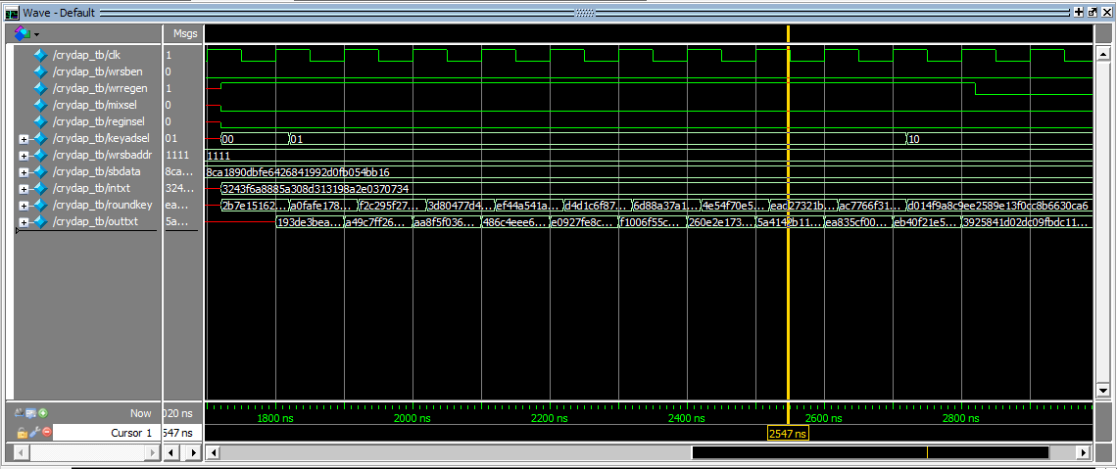
明文2:
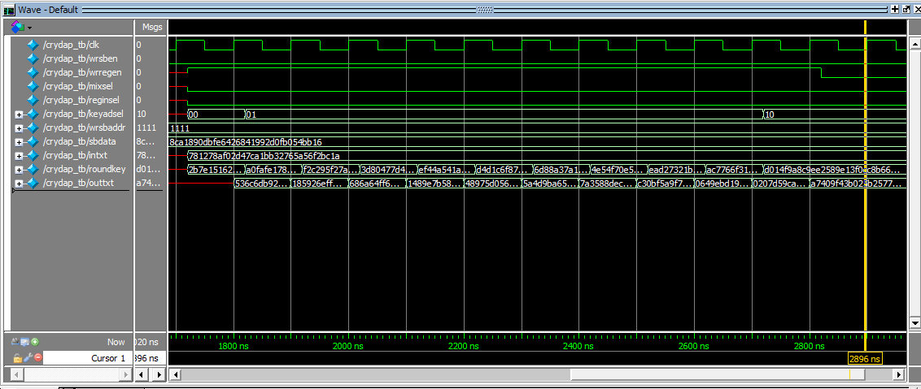

六、实验结论
本实验设计了AES密码处理器加密模块的Verilog模型及其测试程序，并选择了2组不同的密钥和明文对其进行了功能仿真，仿真结果全部正确，这说明所设计的加密模块的功能是正确的。
此次实验将加密解密模块整合到一起，使用时调用加密S盒进行明文加密，使用两组明文进行测试，检测输出过程和轮密钥过程，更加直观的了解加密模块的工作原理。此次S盒与上次固定S盒不同，加密解密模块的S盒为可变动的，需要在激励块中赋值检测。

七、建议
建议同学们在理解上述方案并完成仿真的基础上，提出自己的设计方案并进行仿真。比如：将上述方案中用于解密的电路剥离，只保留加密电路。

